Comportements et stratégies : comparer des quantités
- L’élève compare des quantités perceptiblement, en se basant sur « à quoi ils ont l’air ».  « Le mien en a plus car il a  l’air plus grand. » | 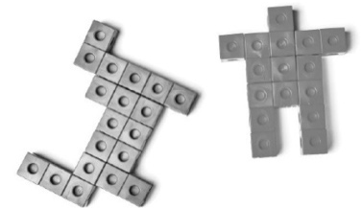  - L’élève compare des quantités en utilisant la correspondance 1 à 1 ou en comptant (il défait les objets). | - L’élève compare les quantités en regroupant (il regroupe les cubes pour construire des tours).  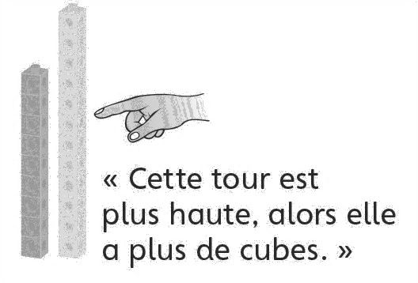 | - L’élève peut comparer des quantités en utilisant 5 et 10 comme repères avec aisance.
Observations et documentation
Comportements et stratégies : déterminer combien de plus ou de moins
- L’élève construit des objets, mais a de la difficulté à déterminer lequel a plus de cubes.  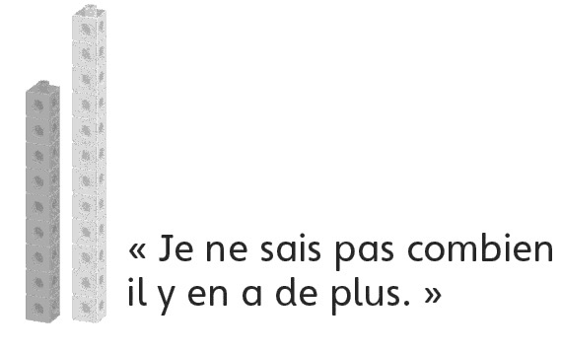 | - L’élève détermine combien de  plus/de moins en formant des  regroupements (regrouper les  cubes pour faire des trains et les aligner).  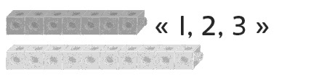 | - L’élève détermine combien de  plus/de moins en comptant (il  trouve la distance entre les  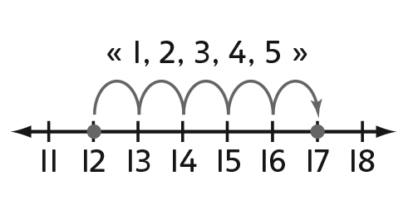  nombres sur une droite numérique ou une grille de 100). | - L’élève compare les quantités et  détermine combien de plus/de  moins qu’une quantité comprend  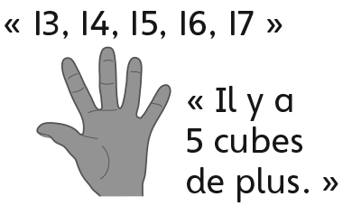  comparée à l’autre (p. ex., compter à partir d’un nombre ou à rebours, garder le compte sur ses doigts).
Observations et documentation

